OPPO INNO DAY 2021 już 14 i 15 grudnia
W tym roku, po raz pierwszy w historii, producent zaprosi uczestników do wirtualnego świata – INNO WORLD

Tegoroczna, cykliczna impreza OPPO INNO DAY odbędzie się 14-15 grudnia w myśl hasła Reimaging the future. Podczas wydarzenia firma zaprezentuje swoje najnowsze osiągnięcia technologiczne oraz strategię na najbliższy czas. Stacjonarnemu eventowi w Shenzhen w Chinach będzie towarzyszyć wyjątkowe interaktywne wydarzenie online, a jego uczestnicy zostaną zabrani do wirtualnego świata OPPO INNO WORLD. Wydarzenie rozpocznie się 14 grudnia o 9:00 rano czasu polskiego.

OPPO INNO WORLD, 14 grudnia 2021 r.

Wydarzenie INNO DAY, które odbyło się po raz pierwszy dwa lata temu, rokrocznie pokazuje, w którym kierunku zmierza marka OPPO. Podczas inauguracji w 2019 roku, firma zaprezentowała swój ekosystem oparty na najnowszych zdobyczach technologicznych m.in. okulary AR, router 5G CPE oraz smartwatch. W zeszłym roku światło dzienne ujrzały trzy koncepcyjne produkty, na czele z pierwszym na świecie smartfonem z rozwijanym ekranem. W tym roku sama formuła eventu będzie bardzo innowacyjna i interaktywna, gdyż da możliwość wejścia uczestnikom do cyfrowego świata.

Odwiedź OPPO INNO DAY 2021 w wirtualnym INNO WORLD

OPPO INNO WORLD to wirtualna scena INNO DAY 2021. Osoby chcące zdalnie obejrzeć wydarzenie mogą stworzyć własne awatary i wejść do wirtualnego świata OPPO. W ten sposób, podczas OPPO INNO DAY 2021, użytkownicy będą mogli podróżować i odwiedzać odbywające się pokazy i wystawy. Ponadto, uczestnicy, korzystając ze swoich awatarów będą mogli wejść w interakcję z innymi osobami oraz zapraszać znajomych, by wspólnie szukać ciekawostek (z ang. easter eggs) ukrytych w wirtualnym świecie.

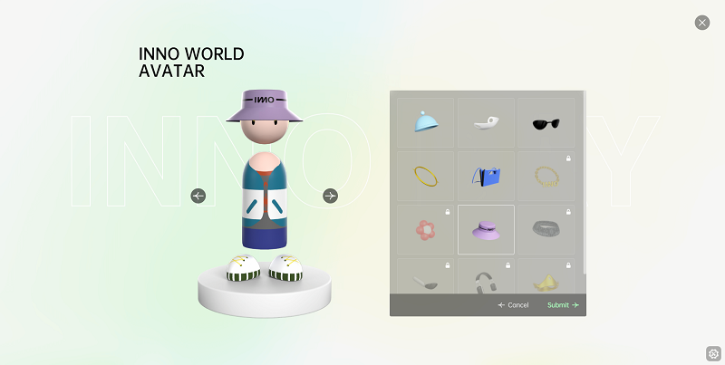
Już 3 grudnia stwórz własnego awatara w OPPO INNO WORLD

Wejście do INNO WORLD będzie możliwe 14 grudnia, jednak już od dziś można tworzyć własne awatary oraz zapoznawać się z wirtualnym światem.

Więcej informacji o INNO DAY: https://www.oppo.com/en/events/innoday2021/

W celu uzyskania bardziej szczegółowych informacji prosimy o kontakt z:
Robert Sierpiński, Starszy specjalista ds. PR w OPPO
robert.sierpinski@oppo-aed.pl

O marce OPPO

OPPO jest wiodącym producentem inteligentnych urządzeń, który dostarcza produkty o unikalnym wzornictwie, wyposażone w innowacyjne technologie. Firma plasuje się w pierwszej piątce pod względem wielkości udziału w globalnej sprzedaży smartfonów. Obecnie działalność OPPO obejmuje ponad 50 krajów i regionów. Firma ma międzynarodowe centrum wzornictwa w Londynie.

Rozwiązania OPPO

Od wprowadzenia na rynek swojego pierwszego smartfona w 2008 r., marka nieustannie koncentruje się na jak najlepszym połączeniu najwyższej jakości wzornictwa i przełomowych technologii. To sprawia, że OPPO jako pierwsze wprowadziło rozwiązania, które następnie przeniknęły do całego rynku. Na przykład zapoczątkowało erę zdjęć „selfie” oraz było pierwszą marką, która wprowadziła smartfony z przednimi aparatami 5 MP i 16 MP, a później także z obrotowym modułem obiektywu, funkcją Ultra HD oraz technologią 5x Dual Camera Zoom. Aktualnie OPPO jest pionierem we wdrażaniu rozwiązań opartych o 5G, demonstrując pierwsze realne zastosowania tej technologii dla potrzeb konsumenckich. Firma przedstawiła również pierwsze w Europie dostępne komercyjnie urządzenie, które w pełni korzysta z sieci 5G – OPPO Reno 5G.

OPPO w Polsce

OPPO jest obecne w Polsce od stycznia 2019 roku i systematycznie buduje swoją pozycję na rynku. Dzięki przemyślanej strategii marketingowej, po ledwie półtora roku od debiutu nad Wisłą, marka zdobyła rozpoznawalność już u co trzeciego Polaka. W 2020 r. ambasadorem OPPO w Polsce został Marcin Prokop, znany dziennikarz i osobowość telewizyjna. Produkty OPPO można zakupić u najbardziej renomowanych sprzedawców detalicznych: MediaMarkt, Media Expert, RTV Euro AGD, NEONET, Komputronik i x-kom oraz poprzez Strefę Marki OPPO na Allegro. Smartfony OPPO w Polsce znajdują się także w ofercie wszystkich głównych operatorów telekomunikacyjnych. Aktualnie w ofercie OPPO Polska znajdują się dwie linie smartfonów – Seria Reno i seria A, a także urządzenia ubieralne jak smartwatche i słuchawki bezprzewodowe.

OPPO zdobyło nagrodę „Marka Roku” plebiscycie Tech Awards 2020.

